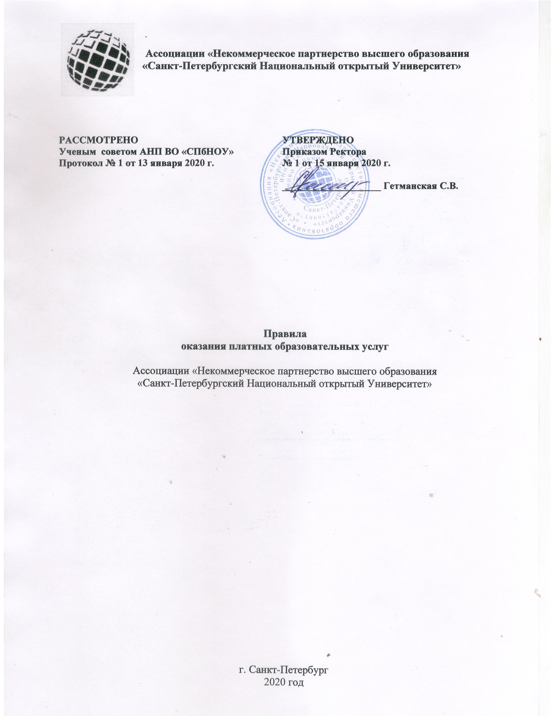

I. Назначение
1.1. Настоящее положение устанавливает порядок оказания платных образовательных услуг АНП ВО "СПбНОУ" (далее – университет) и регулирует отношения, возникающие между заказчиком, потребителем и исполнителем при оказании платных образовательных услуг в сфере дополнительного профессионального образования.
1.2. Платные образовательные услуги предоставляются с целью всестороннего удовлетворения образовательных потребностей граждан.

II. Общие положения
2.1. Настоящее положение разработано в соответствии с Гражданским кодексом Российской Федерации, федеральным законом Российской Федерации «Об образовании в Российской Федерации» и законом Российской Федерации «О защите прав потребителей», Правилами оказания платных образовательных услуг, утвержденными Постановлением Правительства РФ от 15.09.2020 N 1441 "Об утверждении Правил оказания платных образовательных услуг", Приказом Минобрнауки России от 25.10.2013 №1185 «Об утверждении примерной формы договора об образовании на обучение по дополнительным образовательным программам», Приказом Минобрнауки России от 01.07.2013 №499 «Об утверждении Порядка организации и осуществления образовательной деятельности по дополнительным профессиональным программам».
2.2. В настоящем положении используются следующие понятия:
"заказчик" - физическое и (или) юридическое лицо, имеющее намерение заказать либо заказывающее платные образовательные услуги для себя или иных лиц на основании договора;
"исполнитель" - АНП ВО "СПБНОУ" - организация, осуществляющая образовательную деятельность и предоставляющая платные образовательные услуги обучающемуся;
"недостаток платных образовательных услуг" - несоответствие платных образовательных услуг обязательным требованиям, предусмотренным законом либо в установленном им порядке, или условиям договора (при их отсутствии или неполноте условий обычно предъявляемым требованиям), или целям, для которых платные образовательные услуги обычно используются, или целям, о которых исполнитель был поставлен в известность заказчиком при заключении договора, в том числе оказания их не в полном объеме, предусмотренном образовательными программами (частью образовательной программы);
"обучающийся" - физическое лицо, осваивающее образовательную программу;
"платные образовательные услуги" - осуществление образовательной деятельности по заданиям и за счет средств физических и (или) юридических лиц по договорам об образовании, заключаемым при приеме на обучение (далее - договор);
"существенный недостаток платных образовательных услуг" - неустранимый недостаток или недостаток, который не может быть устранен без несоразмерных расходов или затрат времени, или выявляется неоднократно, или проявляется вновь после его устранения.
2.3. Университет самостоятелен в осуществлении образовательного процесса, подборе и расстановке кадров, научной, финансовой, хозяйственной и иной деятельности в пределах, определенных законодательством Российской Федерации и его Уставом.
2.4. Университет обязан обеспечить оказание платных образовательных услуг в полном объеме в соответствии с выбранной программой и условиями договора об оказании платных образовательных услуг (далее - договор), форма которого утверждается ректором.
2.5. Стоимость обучения устанавливается на основании расчета затрат на реализацию образовательного процесса и сложившегося спроса на рынке образовательных услуг.
В случае победы в аукционах и конкурсах на закупку образовательных услуг стоимость образовательных услуг по контракту определяется результатом торгов.
Стоимость оказываемых университетом платных образовательных услуг устанавливается приказом ректора университета, за исключением стоимости оказываемых платных образовательных услуг при обучении по заказу юридических лиц по отдельным программам (выездные курсы; обучение по индивидуальной форме; обучение по программам, разработанным с учетом особых требований заказчика; проведение вебинаров; при формировании группы численностью менее 15 человек и др.), оказание которых носит разовый (нестандартный) характер, а также при оказании информационно-консультационных услуг, стоимость которых определяется индивидуальным расчетом, на основе нормо-часа, норм времени, разовой калькуляции затрат или исходя из рыночной стоимости.
2.6. Университет вправе снизить стоимость платных образовательных услуг. Основания и порядок снижения стоимости платных образовательных услуг устанавливаются локальным нормативным актом.
2.7. Университет не осуществляет образовательную деятельность за счет бюджетных ассигнований федерального бюджета, бюджетов субъектов Российской Федерации, местных бюджетов.
2.8. Изменение стоимости платных образовательных услуг после заключения договора не допускается.
2.9. Отказ заказчика от предлагаемых ему исполнителем дополнительных платных образовательных услуг, не предусмотренных в ранее заключенном сторонами договором, не может быть причиной изменения объема и условий уже предоставляемых ему исполнителем образовательных услуг по ранее заключенному договору.
2.10. Исполнитель обязан обеспечить заказчику и обучающемуся оказание платных образовательных услуг в полном объеме в соответствии с образовательными программами (частью образовательной программы) и условиями договора.

III. Информация о платных образовательных услугах, порядок
заключения договоров
3.1. Исполнитель обязан до заключения договора и в период его действия представлять заказчику достоверную информацию о себе и об оказываемых платных образовательных услугах, обеспечивающую возможность их правильного выбора.
3.2. Исполнитель обязан довести до заказчика информацию, содержащую сведения о предоставлении платных образовательных услуг в порядке и объеме, которые предусмотрены Законом Российской Федерации "О защите прав потребителей" и Федеральным законом "Об образовании в Российской Федерации".
Исполнитель до заключения договора и в период его действия предоставляет заказчику всю достоверную информацию о себе и об оказываемых платных образовательных услугах, путем ознакомления его с Уставом университета, лицензией на осуществление образовательной деятельности, образовательными программами, реализуемыми университетом, информацией об оказываемых платных образовательных услугах, и другими документами, регламентирующими образовательный процесс. Информация предоставляется по адресу фактического осуществления образовательной деятельности.
3.3. Информация, предусмотренная п. 3.1., 3.2 настоящего Положения, размещается на сайте университета nouronline.ru
3.4. Прием слушателей в университет на обучение осуществляется в течение всего года и на основании письменных заявок (гарантийных писем) от руководителей организаций, направляющих своих сотрудников на обучение или на основании личного заявления, заявления и заявки могут поступать в электронном виде. Форма договора об оказании платных образовательных услуг утверждается приказом ректора университета. Договор заключается в простой письменной форме и содержит следующие сведения:
а) полное наименование и фирменное наименование (при наличии) исполнителя - университета;
б) место нахождения университета;
в) наименование или фамилия, имя, отчество (при наличии) заказчика, телефон (при наличии) заказчика и (или) законного представителя обучающегося;
г) место нахождения или место жительства заказчика и (или) законного представителя обучающегося;
д) фамилия, имя, отчество (при наличии) представителя исполнителя и (или) заказчика, реквизиты документа, удостоверяющего полномочия представителя исполнителя и (или) заказчика;
е) фамилия, имя, отчество (при наличии) обучающегося, его место жительства, телефон (указываются в случае оказания платных образовательных услуг в пользу обучающегося, не являющегося заказчиком по договору, при наличии);
ж) права, обязанности и ответственность исполнителя, заказчика и обучающегося;
з) полная стоимость образовательных услуг по договору, порядок их оплаты;
и) сведения о лицензии на осуществление образовательной деятельности (наименование лицензирующего органа, номер и дата регистрации лицензии), если иное не предусмотрено законодательством Российской Федерации;
к) вид, уровень и (или) направленность образовательной программы (часть образовательной программы определенных уровня, вида и (или) направленности);
л) форма обучения;
м) сроки освоения образовательной программы или части образовательной программы по договору (продолжительность обучения по договору);
н) вид документа (при наличии), выдаваемого обучающемуся после успешного освоения им соответствующей образовательной программы (части образовательной программы);
о) порядок изменения и расторжения договора;
п) другие необходимые сведения, связанные со спецификой оказываемых платных образовательных услуг.
3.5. Договор не может содержать условия, которые ограничивают права лиц, имеющих право на получение образования определенных уровня и направленности и подавших заявление о приеме на обучение (далее - поступающие), и обучающихся или снижают уровень предоставления им гарантий по сравнению с условиями, установленными законодательством Российской Федерации об образовании. Если условия, ограничивающие права поступающих и обучающихся или снижающие уровень предоставления им гарантий, включены в договор, такие условия не подлежат применению.
3.6. Сведения, указанные в договоре, должны соответствовать информации, размещенной на официальном сайте университета в информационно-телекоммуникационной сети "Интернет" на дату заключения договора.
3.7. После оформления договора заказчику выставляется счет, если не предусмотрен иной порядок оплаты.
3.8. По завершению оказания платных образовательных услуг заказчику предоставляется акт оказанных услуг в двух экземплярах, один из которых после подписания подлежит возврату исполнителю.
3.9. В случаях изменения сроков обучения, стоимости обучения, количества направляемых работников на обучение, наименования программы, оформления слушателем академического отпуска и др. оформляется дополнительное соглашение.
Договоры хранятся в университете в бумажном и (или) электронном виде в течение сроков, предусмотренных законодательством.
3.10. При досрочном прекращении образовательных отношений договор на оказание платных образовательных услуг расторгается на основании приказа ректора об отчислении слушателя из университета.

IV. Ответственность исполнителя и заказчика
4.1. За неисполнение либо ненадлежащее исполнение обязательств по договору исполнитель и заказчик несут ответственность, предусмотренную договором и законодательством Российской Федерации.
4.2. При обнаружении недостатка платных образовательных услуг, в том числе оказания их не в полном объеме, предусмотренном образовательными программами (частью образовательной программы), заказчик вправе по своему выбору потребовать:
а) безвозмездного оказания образовательных услуг;
б) соразмерного уменьшения стоимости оказанных платных образовательных услуг;
в) возмещения понесенных им расходов по устранению недостатков оказанных платных образовательных услуг своими силами или третьими лицами.
4.3. Заказчик вправе отказаться от исполнения договора и потребовать полного возмещения убытков, если в установленный договором срок недостатки платных образовательных услуг не устранены исполнителем. Заказчик также вправе отказаться от исполнения договора, если им обнаружен существенный недостаток оказанных платных образовательных услуг или иные существенные отступления от условий договора.
4.4. Если исполнитель нарушил сроки оказания платных образовательных услуг (сроки начала и (или) окончания оказания платных образовательных услуг и (или) промежуточные сроки оказания платной образовательной услуги) либо если во время оказания платных образовательных услуг стало очевидным, что они не будут осуществлены в срок, заказчик вправе по своему выбору:
а) назначить исполнителю новый срок, в течение которого исполнитель должен приступить к оказанию платных образовательных услуг и (или) закончить оказание платных образовательных услуг;
б) поручить оказать платные образовательные услуги третьим лицам за разумную цену и потребовать от исполнителя возмещения понесенных расходов;
в) потребовать уменьшения стоимости платных образовательных услуг;
г) расторгнуть договор.
4.5. Заказчик вправе потребовать полного возмещения убытков, причиненных ему в связи с нарушением сроков начала и (или) окончания оказания платных образовательных услуг, а также в связи с недостатками платных образовательных услуг.
4.6. По инициативе исполнителя договор может быть расторгнут в одностороннем порядке в следующих случаях:
а) применение к обучающемуся, достигшему возраста 15 лет, отчисления как меры дисциплинарного взыскания;
б) невыполнение обучающимся по профессиональной образовательной программе обязанностей по добросовестному освоению такой образовательной программы и выполнению учебного плана;
в) установление нарушения порядка приема в осуществляющую образовательную деятельность организацию, повлекшего по вине обучающегося его незаконное зачисление в эту образовательную организацию;
г) просрочка оплаты стоимости платных образовательных услуг;
д) невозможность надлежащего исполнения обязательств по оказанию платных образовательных услуг вследствие действий (бездействия) обучающегося.
4.7. Договор считается расторгнутым с даты отчисления слушателя из университета.
4.8. Слушатель, не прошедший итоговую аттестацию по уважительной причине с предоставлением документа, подтверждающего причину отсутствия (временная нетрудоспособность, транспортные проблемы, погодные условия, вызов в суд, производственная необходимость и т.п.), допускается к прохождению итоговой аттестации согласно установленному положению в университете без дополнительной оплаты.
4.9. Порядок возврата неиспользованных денежных средств отчисленных (ушедших в академический отпуск) слушателей.
Возврат денежных средств осуществляется по письменному заявлению Заказчика, но не ранее 7 рабочих дней с момента подачи заявления.

